DDZY1980型
单相费控智能电能表

使用说明书

长沙社为表计信息技术有限公司

一、概述
DDZY1980单相费控智能电能表用于计量额定频率为50Hz的交流单相有功电能。产品采用国家标准GB/T 17215.321-2008《交流电测量设备 特殊要求 第21部分：静止式有功电能表（1级和2级）》和 GB/T 15284-2002《多费率电能表特殊要求》及Q/GDW1364-2013《单相智能电能表技术规范》等国家标准和行业标准。通信规约符合DL/T645-2007标准。

二、依据主要标准和规范
 GB/T 17215.321-2008《交流电测量设备 特殊要求 第21部分：静止式有功电能表（1级和2级）》
 GB/T 15284-2002《多费率电能表特殊要求》
 Q/GDW1364-2013《单相智能电能表技术规范》

三、工作原理
3.1 工作原理说明
智能电表工作时，单相电压、电流经采样器件转换为采样信号通过滤波处理后送入数字信号处理器，由于采用了专用的数字信号处理芯片，使得电压电流采样分辨率大为提高，且有足够的时间来精确地测量电能数据，从而使电表的计量准确度有了显著改善。智能处理器用于分时计费和处理各种输入输出数据，通过串行接口将专用电能芯片的数据读出，并根据预先设定的时段完成分时有功电能计量和最大需量计量功能，根据需要显示各项数据，完成安全认证、红外通讯、无线通讯、LCD显示、跳合闸等功能处理。完成运行参数的监测，并记录存储各种用电数据。电表采用带有温度补偿电路时钟芯片，数据安全性上采用冗余设计。
3.2 工作原理框图
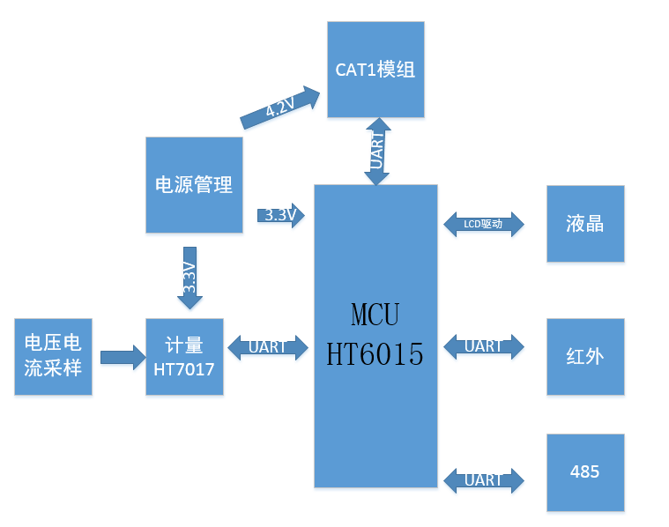

3.3 主要特点
3.3.1 采用高质量、高精度、高灵敏、高稳定、宽量程、低功耗专用计量芯片。
3.3.2 电压采样回路采用电阻分压方式。
3.3.3 电流采样回路采用高质量、高精度、高稳定、宽量程的锰铜分流器。
3.3.4 显示采用具有宽视角、高对比度、防紫外线，性能可靠的LCD显示器。
3.3.5 应用数字处理技术及SMT工艺。
3.3.6 结构牢固，阻燃、抗老化、密封性能好。表壳结构尺寸统一简洁、美观精致、安装方便。

电表参数
4.1 标准参比电流（A）：5-60
4.2 准确度等级：1级
4.3 标准参比频率（Hz）：50
4.4 标准参比电压（V）：220
注：型号、规格、常数等信息请以铭牌为准。

五、主要技术指标
5.1 电能表电压范围
规定的工作范围 | 0.9Un～1.1Un
扩展的工作范围 | 0.75Un～1.15Un

5.2 气候条件：
正常工作温度 | -25℃～+60℃
极限工作温度 | -40℃～+70℃
存贮和运输温度 | -45℃～+70℃
工作湿度 | ≤ 95%RH
大气压力 | 63kPa～106kPa

5.3 基本误差(注:Ib为基本电流，In为额定电流)：
负载电流 | 功率  因数 | 基本误差（%）
直接接通仪表 |  | 1级 | 2级
0.05Ib≤I<0.1Ib | 1 | ±1.5 | ±2.5
0.1Ib≤I≤Imax | 1 | ±1.0 | ±2.0
0.1I b≤I<0.2Ib | 0.5感性 | ±1.5 | ±2.5
 | 0.8容性 | ±1.5 | —
0.2Ib≤I≤Imax | 0.5感性 | ±1.0 | ±2.0
 | 0.8容性 | ±1.0 | —

六、主要功能
6.1 计量功能
6.1.1 有正、反向有功电能的计量、存储功能，并且可以根据有功组合方式字计算组合有功电能量。
6.1.2 具有分时计量功能，有功电能按相应的时段分别累计和存储总、尖、峰、平、谷电能量。

6.2 费率时段功能
6.2.1 支持两套时区表和两套时段表；每套时段表支持尖、峰、平、谷四个费率，最多可设置6个时段，且时段可以跨越零点设置；每套时区表最多可设置6个时区。
6.2.2 时区表和时段表均可按各自所设定的切换时间进行切换。
6.2.3 支持公共假日和周休日特殊费率时段的设置。

6.3 计时功能
6.3.1电能表采用具有温度补偿功能的内置硬件时钟电路。日历、计时、闰年自动转换。
6.3.2在参比温度及工作电压范围内，内部时钟准确度优于0.5s/d；在工作温度范围-25℃～+60℃内日计时误差不超过1s/d。

6.4 测量功能
能测量、记录、显示当前电能表的电压、电流、零线电流（只限直接接入式）、有功功率、功率因数等运行参数。

6.5 事件记录功能
电能表能够及时记录重要事件的相关信息，以便管理人员分析和处理。
6.5.1 掉电记录
电能表能记录掉电总次数，以及最近10次的掉电事件的发生时间和结束时间。
6.5.2 拉闸和合闸记录
电能表能记录拉合闸总次数，以及最近10次拉闸、合闸事件的发生时刻、操作者代码和电能量数据。
6.5.3 清零记录
电能表能永久记录清零总次数，以及最近10次电表清零事件发生的时刻和清零时的电能量。

6.6 冻结功能
冻结数据采用先进先出的方式进行,冻结数据类型符合DL/T645-2007及备案文件要求，每种冻结方式有对应的冻结数据模式字。
6.6.1 日冻结
存储每天零点时刻的电能量，可存储31天的数据。
6.6.2 月冻结
存储每月的电能量，可存储12次月冻结的数据。

6.7 显示功能
6.7.1 电能表有电情况下具备自动循环和按键两种显示方式。
6.7.2 具备上电全显功能，全显时间可设；具备液晶查看命令，支持通过通讯命令使液晶全屏显示及LED灯全亮功能（脉冲灯除外）。
6.7.3 电能表具有余额、电流反向、电池欠压、拉合闸状态、是否欠费等各种状态指示，便于用户了解电表的运行状态。

6.8 通信功能
电能表能具有RS485通信、红外通信和4G通信功能。通信信道物理层独立，任意一条通信信道的损坏都不会影响其它信道正常工作。通信协议遵循DL/T 645—2007协议及其备案文件。
6.8.1 RS485通信
RS485通信波特率可设置为1200bit/s、2400 bit/s、4800bit/s、9600bit/s，缺省值为2400bit/s。
6.8.2 红外通信
调制型红外接口的通信速率恒定为1200bit/s。
红外操作前需要进行红外认证，打开操作权限。认证不通过，只能读出表号、通信地址、备案号、当前日期、当前时间、当前电能、红外认证查询命令，其它信息不允许读出，所有信息均不允许设置。
6.8.3 4G通信
电能表具备4G远程通讯功能，能和系统进行实时通讯操控。

6.9 费控功能
6.9.1 远程费控电能表可通过主站/售电系统借助虚拟介质进行充值及参数设置实现费控功能。计费功能由远程主站/售电系统完成，当用户欠费时由远程主站/售电系统发送跳闸命令，给用户断电。当用户充值后，远程主站/售电系统再发送允许合闸命令或直接合闸命令，允许用户用电。
6.9.2 可通过主站或售电系统下发拉闸命令，经严格安全认证后，对电能表进行拉、合闸控制。具有内置的负荷开关，可以实现远程断送电。

七、外形说明及安装接线
7.1 安装图
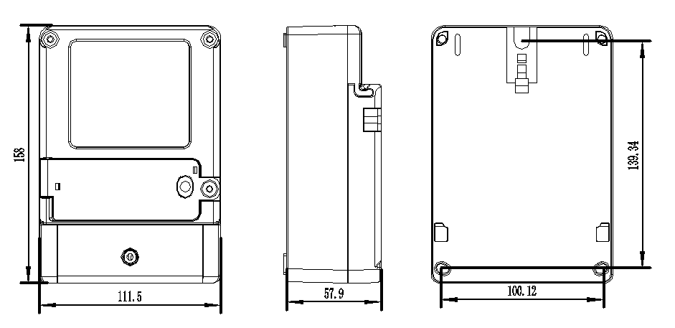
外形尺寸：158×112×52(mm)
安装尺寸：140×100(mm)

7.2 脉冲输出端口示意图

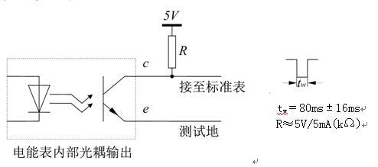

7.3 安装环境
电能表应安装在室内或室外具有防雨能力的表箱内，表箱应放在坚固耐火的墙上，建议安装高度离地面1.8米左右。空气中无腐蚀性气体。

八、运输与存贮
8.1 电能表运输与拆封应不受到剧烈冲击，并根据GB/T 13384-2008《机电产品包装通用技术条件》规定运输和储存。
8.2 保存电能表应在原包装内，保存的地方极限环境温度为-45℃~70℃,相对湿度不超过85%，空气中无腐蚀性气体。
8.3 电能表在仓库里储存，应放在台架上，叠放层数不超过5层，拆箱后，单只包装的电能表叠放层数不超过5层。

九、保证期限和售后服务
电能表自用户验收合格之日起六年内，在用户遵守说明书规定要求，并在制造厂铅封仍完整的条件下，倘发现电能表不符合技术条件所规定的要求时，制造厂给予免费修理或更换。
本公司拥有对产品的升级和对此说明书修改的权利，如产品与说明书有不符之处，请您及时与我们联系，我们将为您提供相应的服务。

制作商：长沙社为表计信息技术有限公司
地址：湖南省长沙市高新区桐梓坡西路408号
服务热线：0731-89829664
邮编：410006
邮箱：sheweibiaoji@163.com

